Игра «Сложи снежок»  Материалы: Разрезные картинки «Снежки» из 2 -3  частей.  Цель: Учить детей складывать снежок из 2 – 3  частей.  Разрезать картонный круг на несколько частей  (см рис.) и просим ребенка сложить снежок.  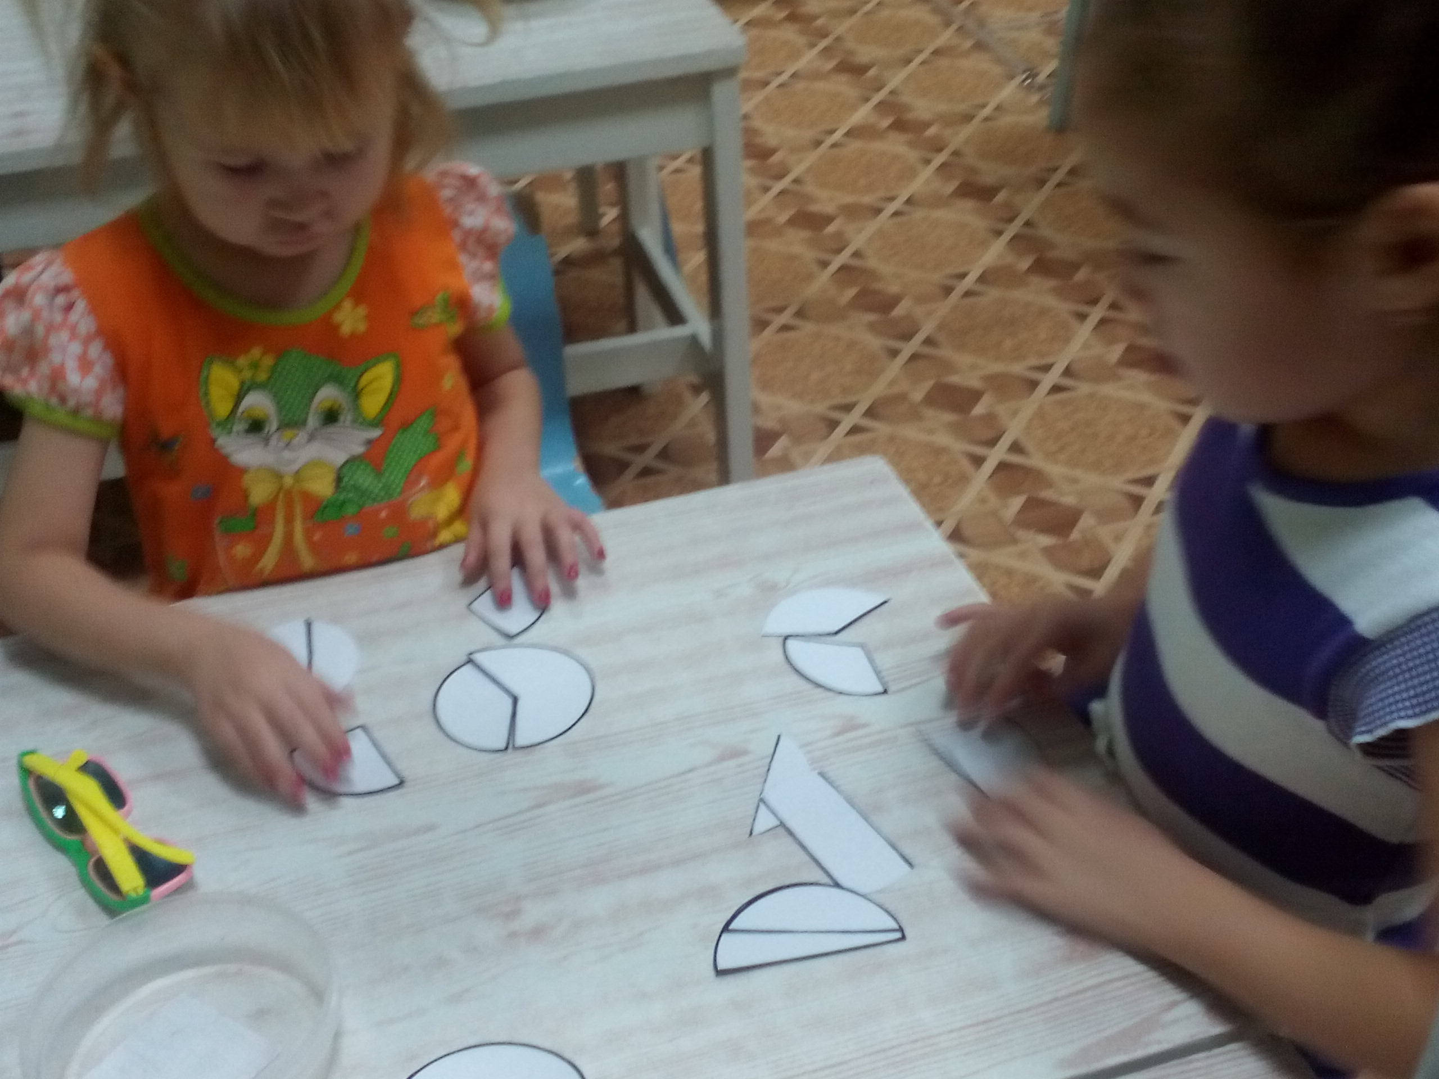  Складывать снежки лучше по одному. Перед  ребенком нужно будет выложить составные  части одного снежка и предложить сложить  их вместе. Начинать нужно с самого простого –  снежок из двух половинок. | Игра «Лепим снежки»  Материалы: Бумажные салфетки или туалетная  бумага белого цвета.  Цель: Развивать мелкую моторику рук детей.  Лепить снежки лучше всего из салфеток или  туалетной бумаги (они достаточно мягкие).  Показываем детям, как комкать из бумаги  комочки – «снежки».  После того как налепите снежки, можно в них  поиграть – покидать снежки в друг друга.  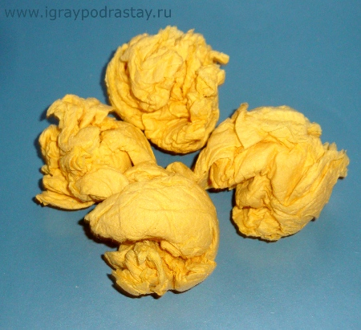
Игра «Выложи снежинку»  Материалы: Счетные палочки или  плоские деревянные палочки для мороже -  ного, эскиз снежинки.  Цель: Развивать мелкую моторику рук детей.  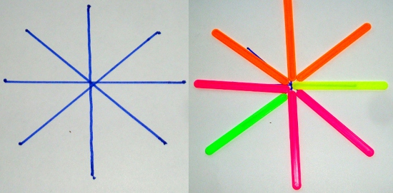  Выкладывать лучики снежинки лучше – от  центра к краям. (Не накладывать палочки  друг на друга, перекрещивая их)  Это упражнение требует некоторой усидчи –  вости, может случиться так, что не все дети  с 2 до 3 лет захотят выполнить это задание  (и это нормально). Можно выложить всего  несколько счетных палочек. | Игра «Снежинки»  Цель: Развивать речевое дыхание, формировать умение делать плавный и длительный выдох (не добирая воздуха).  Оборудование: Несколько рыхлых кусочков ваты.  Ход игры: Воспитатель показывает кусочек ваты и говорит: «На улице падает снежок. Там – снегопад. Давайте устроим снегопад в группе». Затем кладет на ладошку «снежинку» и показывает, как надо дуть. Потом дует ребенок. Упражнение выполняется 2-3 раза.  Снег, снег кружится,  Белая вся улица!  Собралися мы в кружок,  Завертелись, как снежок.  (А. Барто)

Пальчиковая игра «Снежный дом»  Взяли дети белый ком,  Лепить будем снежный дом.  (Движения, изображающие лепку снежков.)  Мы польем его водой,  Домик будет ледяной.  («Плескать» ладонями воду.)  Ком за комом мы кладем,  (Ставить кулачок на кулачок.)  Вот и вылепили дом.  (Нарисовать в воздухе ладонями домик.)  Пальчиковая игра «Пирог»  Падал снег на порог.  (Два раза медленно опускают ладони на стол)  Кот слепил себе пирог.  А пока лепил и пёк,  (Прижимая ладонь к ладони, показывают, как лепят пирог)  Ручейком пирог утёк.  («Бегут» пальчиками обеих рук по столу)  Пирожки себе пеки  Не из снега – из муки.  (Опять показывают, как пекут пирог)  (П. Воронько) | Пальчиковая игра «Снежок»  Раз, два, три, четыре,  (Загибаем пальчики, начиная с большого)  Мы с тобой снежок слепили.  («Лепят», меняя положение ладоней)  Круглый, крепкий, очень гладкий  (Показывают круг, сжимают ладони вместе, гладят одной ладонью другую)  И совсем, совсем не сладкий.  (Грозят пальчиком)  Раз – подбросим,  (Смотрят вверх, подбрасывают воображаемый снежок)  Два – поймаем, (  Приседают, ловят воображаемый снежок)  Три – уроним,  (Встают, роняют воображаемый снежок)  И … сломаем. (Топают)  (Н. Нищева)
Пальчиковая игра «Мы во двор пошли гулять»  Раз, два, три, четыре, пять  (Загибаем пальчики по одному.)  Мы во двор пошли гулять  («Идем» по столу указательным и средним пальчиками.)  Бабу снежную слепили,  («Лепим» комочек двумя ладонями.)  Птичек крошками кормили,  (Крошащие движения всеми пальцами.)  С горки мы потом катались,  (Проводим указательным пальцем правой руки по ладони левой руки.)  А еще в снегу валялись.  (Кладем ладошки на стол то одной стороной, то другой.)  Все в снегу домой пришли.  (Отряхиваем ладошки.)  Съели суп, и спать легли.  (Движения воображаемой ложкой, руки под щеки.)  (Н. Нищева) | Пальчиковая игра «Снеговик»  Давай, дружок, смелей, дружок  («Лепят» снежок)  Кати по снегу свой снежок –  («Катят»)  Он превратится в толстый ком,  (Показываю шар руками)  И станет ком снеговиком.  («Рисуют» руками снеговика)  Его улыбка так светла!  (Показывают улыбку)  Два глаза, шляпа, нос, метла.  (Показывают)  Но солнце припечет слегка –  (Рука у лба, смотрят на солнце)  Увы – и нет снеговика.  (Пожимают плечами, руки в стороны)  (В. Егоров)
Пальчиковая игра «Маленькая снежинка»  Маленькая снежинка села на ладошку  (Дети показывают снежинку.)  Я ее поймаю, посиди немножко.  (Накрывают ее ладошкой.)  Раз, два, три, четыре, пять  (Загибают пальчики.)  Отпускаю полетать.  (Дуют на снежинку.)  Дети кладут снежинку на другую ладошку и игра повторяется.  (Для этой пальчиковой игры используют снежинку, вырезанную из бумаги или ватку.) | Пальчиковая игра «Снежинки»  Стою и снежинки в ладошку ловлю  (Ритмичные удары пальцами левой руки, начиная с указательного, по ладошке правой руки)  Я зиму, и снег, и снежинки люблю  (Ритмичные удары пальцами правой руки, начиная с указательного, по ладони левой руки)  Но где же снежинки? В ладошке вода!  (На первый вопрос – сжать кулаки, на второй - разжать)  Куда же исчезли снежинки? Куда?  (На первый вопрос – сжать кулаки, на второй - разжать)  Растаяли хрупкие льдинки-лучи….  Как видно ладошки мои горячи.  Мелкие потряхивания расслабленными ладонями)  (Н. Нищева)
Пальчиковая игра «Зимой»  Снег пушистый лег на ветви.  (Изобразить двумя руками деревья: согните руки в локтях и высоко поднимите их. Пальцы растопырьте, изображая ветви дерева)  Побежали во двор дети.  (Указательный и средний пальцы обеих рук «бегут» по столу, как ножки)  Лепят бабу под окном,  (Изобразить снеговика: сделать «колечки» правой и левой рукой и установить их одно над другим)  Дружно катят снежный ком.  (Соединить кончики пальцев рук так, чтобы получились «шарики») | Пальчиковая игра «Пришла зима»  Пришла зима  (Развести руки в стороны, показывая вокруг себя)  Стало холодно.  (Обхватить руками себя за плечи и поежиться)  Ударили морозы.  (Стукнуть правым кулаком по левой ладони)  Реки покрылись льдом.  (Вытянуть руки перед грудью и развести их в разные стороны)  Пошел снег. Он падал белыми пушистыми хлопьями.  (Руки поднять вверх, а затем плавными зигзагообразными движениями, не спеша, опускать вниз)  На землю,  (Изобразить сугробы: поставить руки перед грудью и волнообразными движениями разводить их в разные стороны)  На дома,  (Соединить руки у себя над головой, так чтобы получилась «крыша»)  На деревья,  (Согнуть руку в локте и поднять ее, пальцы растопырить, изобразив ветви деревьев)  На людей.  (Положить руки себе на голову)
Подвижная игра «Снег кружится»  Цель: научить соотносить свои действия с дейст –  виями товарищей в соответствии с текстом.  Ход игры: воспитатель напоминает детям, что снег  легкий, он медленно падает на землю, кружится,  когда подует ветерок.  Воспитатель предлагает детям покружиться,  произнося «Снег, снег кружится, белая вся улица!»  Затем приглашает детей к себе, произнося:  «Собрались мы все в кружок, завертелись, как  снежок».  Дети выполняют действия произвольно и в конце  Медленно приседают. Воспитатель говорит:  «Подул холодный ветер. Как? В-в-в-в» («В-в-в-в» -  произносят дети). «Разлетелись, разлетелись сне –  жинки в разные стороны». Дети разбегаются по  площадке. | Подвижная игра «Мороз – красный нос»  Цель: прививать умение выполнения характерных движений.  Ход игры: воспитатель предлагает детям начать игру. Все вместе вспоминают, что Дед Мороз живет в лесу и приносит зимой детям подарки.  Воспитатель (говорит грубым голосом).  Я – Мороз Красный Нос,  Бородою зарос,  Я ищу в лесу зверей.  Выходите поскорей!  Выходите, зайчики!  (Дети прыгают навстречу воспитателю, как зайчики).  Воспитатель пытается поймать ребят: «Заморожу! Заморожу!».  Дети разбегаются. Игра повторяется каждый раз. «Дед Мороз» приглашает выходить «из леса» новых «зверей» (мишек, лисичек), лесных птичек. Дети имитируют их движения, а затем убегают от «Деда Мороза».
Игра малой подвижности  «Снежинка волшебная, замри!»  Воспитатель предлагает детям делать плавные  движения руками, кружиться, а по сигналу «замри»-  «застыть», «замереть» в какой-либо красивой позе.  Воспитатель выбирает лучшую фигуру снежинки.  Вьюга кружиться раз,  Вьюга кружится два,  Вьюга кружится три,  Волшебная снежинка,  На месте замри!  Подвижная игра «Снежки»  Цель: учить детей бегать врассыпную, ловить снежки, действовать по сигналу воспитателя.  Материалы: корзинка со снежками.  Ход игры:  Воспитатель:  Я подброшу снежки высоко, высоко,  Разлетятся они далеко, далеко.  А ребята все побегут  И снежки для меня соберут. | Игра малой подвижности  «Зайка беленький сидит»  Зайка беленький сидит и ушами шевелит –  Вот так, вот так, он ушами шевелит.  (дети, присев складывают ладошки на голове, изображая уши, шевелят ими)  Зайке холодно сидеть надо лапочки погреть –  Хлоп, хлоп, хлоп, надо лапочки погреть.  (дети встают, хлопают в ладоши)  Зайке холодно стоять надо зайке поскакать –  Скок, скок, скок, надо зайке поскакать.  (дети прыгают)  Кто-то зайку испугал  Зайка прыг – и ускакал.  (дети убегают)

